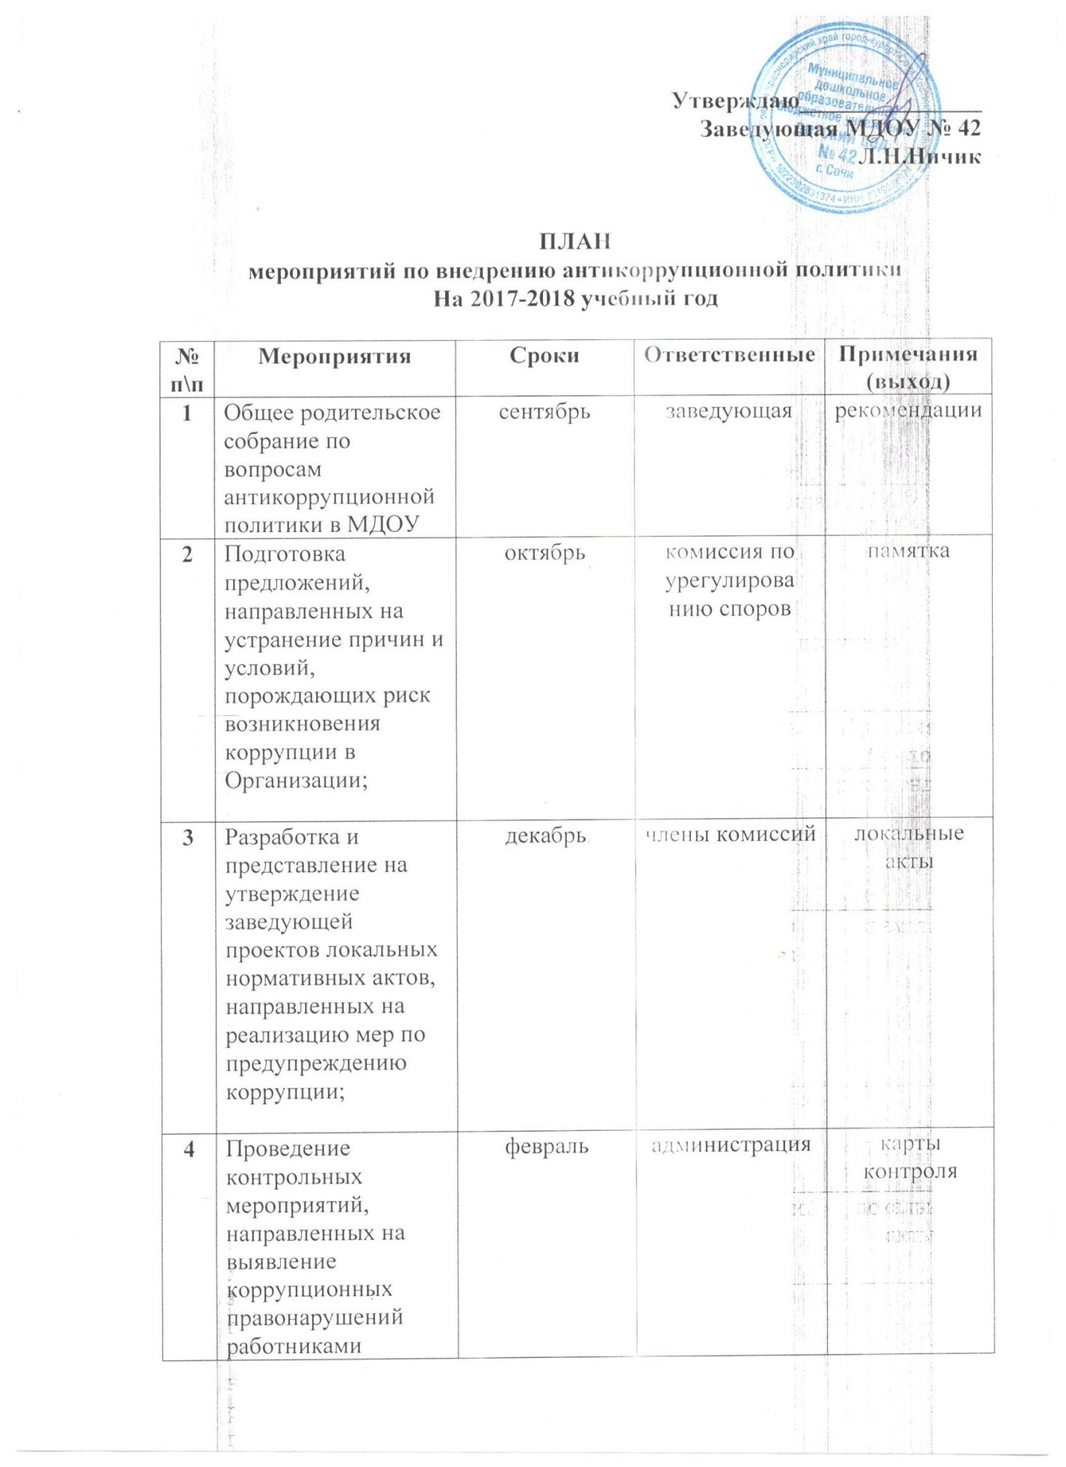
5 | Мониторинг коррупционных рисков в организации | май | заведующая | отчёт
6 | Организация обучающих мероприятий по вопросам профилактики и противодействия коррупции и индивидуального консультирования работников | родительское  собрание  заседания родительско  го комитета  май | зам. по ВМР  старший  воспитатель  председатель родительского  комитета | протоколы
7 | Заседания комиссии по урегулировании споров | по мере необходимости | заведующая | протоколы

